Các bài thuốc dân gian trị viêm họng dứt điểm
Viêm họng là bệnh có thể gặp ở bất cứ lứa tuổi nào. Tuy không phải là một bệnh nguy hiểm đến tính mạng, song viêm họng lại đem đến cho người bệnh cảm giác rất khó chịu. Bệnh điều trị khó dứt và có thể gây biến chứng. Dưới đây là một số bài thuốc dân gian giúp bạn trị khỏi viêm họng dứt điểm
Củ tỏi
Trị ho kéo dài từng cơn: Lấy 16g củ tỏi bóc vỏ, giã nát, pha 60g đường trắng vào 200ml nước sôi rồi cho tỏi vào ngâm. Sau 24 tiếng lọc bỏ bã, lấy nước. Ngày uống 3-4 lần, mỗi lần 10ml.
Cây sống đời (cây lá bỏng)
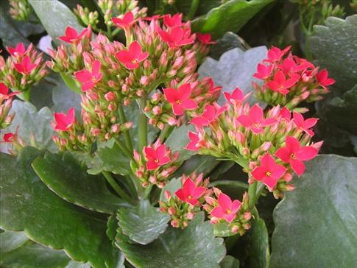
Trị viêm họng với những bài thuốc dân gian
Trị viêm họng: Ăn ngày 10 lá sống đời (sáng 4 lá, chiều 4 lá, tối 2 lá), ăn từ 3-5 ngày sẽ cho kết quả rất tốt.
Cây chua me đất
Trị viêm họng: lấy 20g chua me đất, 10g lá rẻ quạt, 20g bồ công anh, 16g cam thảo đất. Sắc uống ngày 1 thang, chia làm 2-3 lần/ngày.
Lá trầu
Trị viêm họng, ho: Lấy lá trầu, 1 quả táo hoặc lê, sau đó xay nhuyễn lá trầu cùng quả này. Đem dung dịch đã xay trộn với mật ong, ngậm lâu trong miệng rồi nuốt dần, kết quả rất tốt
Cây hoa gạo
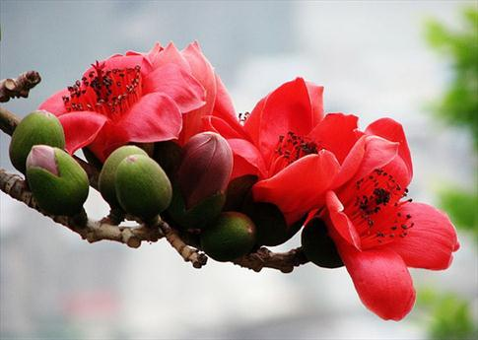
Trị viêm họng với những bài thuốc dân gian
Trị ho khạc nhiều đờm do phế nhiệt: Lấy 15 g hoa gạo, 15g rau diếp cá, 10g vỏ dâu sắc uống ngày 1 thang
Hạt chanh
Trị ho trẻ em: Lấy 15g hạt chanh, 15g lá hẹ, 15g hoa đu đủ đực, đem nghiền nát tất cả rồi trộn với 20ml nước, thêm mật ong hoặc đường kính, chia uống 3 lần trong ngày.
Cây dền gai
Trị viêm họng: Lấy một ít thân, lá, cây rau dền gai rửa thật sạch; 1-3 lát gừng tươi, một ít muối. Nhai nát tất cả rồi nuốt dần nước này. Làm từ 1-2 lần/ngày sẽ cho kết quả tốt.
Lá cây xương sông
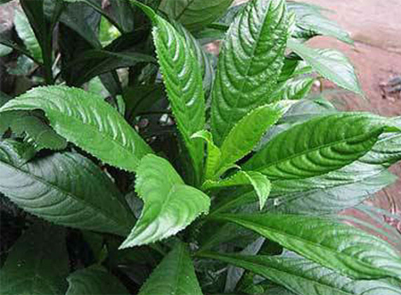
Trị viêm họng với những bài thuốc dân gian
Trị ho có đờm, trẻ em nôn trớ: Lấy 2-3 lá xương sông bánh tẻ, 5 thìa con mật ong. Lá xương sông rửa sạch, thái nhỏ, cho vào bát hấp cùng mật ong (để sôi chừng 10 phút). Sau đó để nguội rồi chắt nước cho trẻ uống làm nhiều lần trong ngày. Người lớn nên vừa uống nước, vừa nhai nuốt cả lá đã hấp mật ong, rất tốt.
Cây rẻ quạt (Cây xạ can)
Trị viêm họng, ho có đờm: Lấy 6g xạ can, 6g cát cánh, 15g sâm đại hành, 15g mạch môn. Sắc lấy nước uống ngày 1 thang
Trị viêm amidan cấp: Lấy 6g xạ can, 6g cát cánh; sinh địa, huyền sâm, sơn đậu căn mỗi vị 12g; bồ công anh, kim ngân hoa, cỏ nhọ nồi mỗi vị 16g; ngưu bàng tử, bạc hà mỗi vị 8g. Sắc uống ngày 1 thang.
Lưu ý: Không dùng xạ can cho phụ nữ có thai

